今日动态

2024.5.24 星期五 天气 晴

今日主题：有用的手

1. **来园情况**

出勤：今天2位小朋友请假。

1. **集体活动《折纸：冰淇淋》**

夏天来了，孩子们对冰淇淋的渴望越来越大了，抓住孩子们的兴趣，我们一起进行了折纸游戏——冰淇淋，鼓励幼儿自主完成游戏，掌握折纸的技巧，提升幼儿的小手灵活能力以及专注力。

丁曼婷、张奕涵、王诺婉、申晓文、冯欣、徐佳伊、章昕媛、王若鑫、王秋瑶、徐筱晞、李慕妍、郑书韵、胡奕可、杨易、李璟睿、王知霖、徐梓赫、许诺言、周艺天、王楷博、刘锦宥、魏锦宸小朋友能够认真倾听，观察折纸步骤，耐心进行折纸活动，宗韫玉、谭沁、蒋翊晗、谌睿、张悦威、吴文欣、徐诺、小朋友也在他人的帮助下完成了作品。

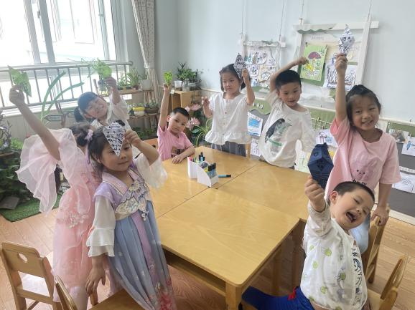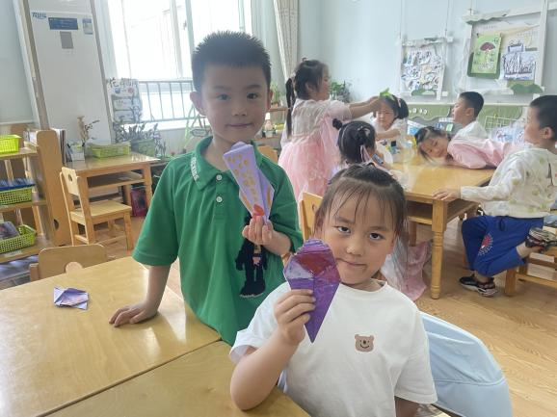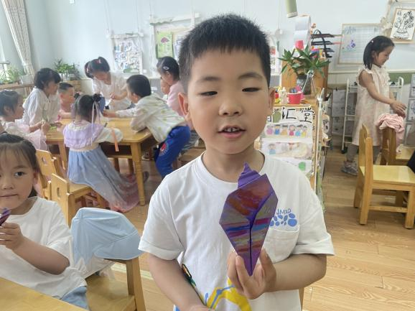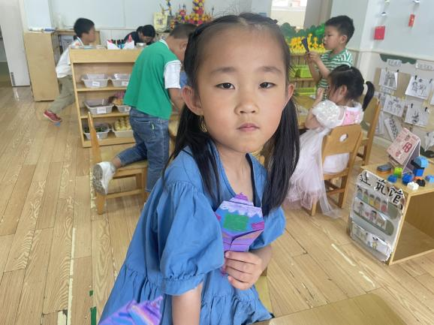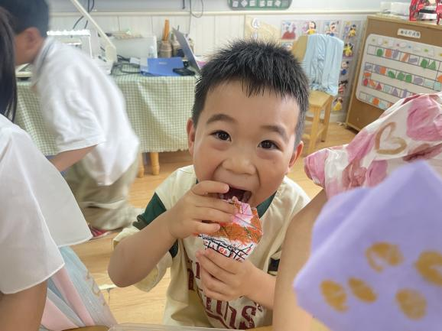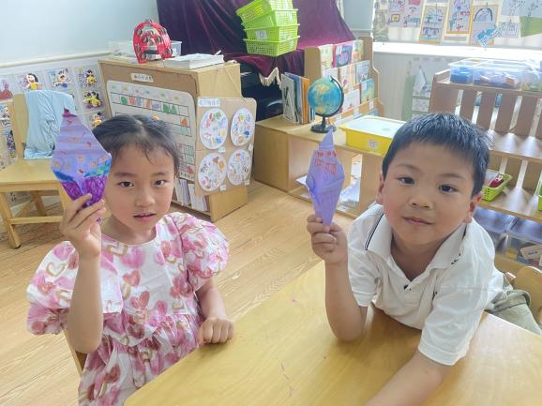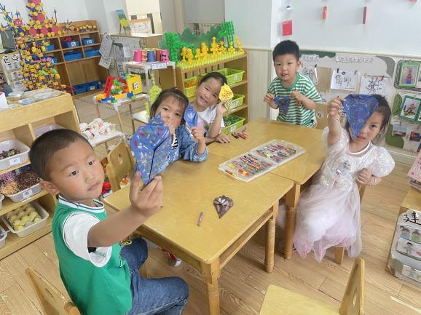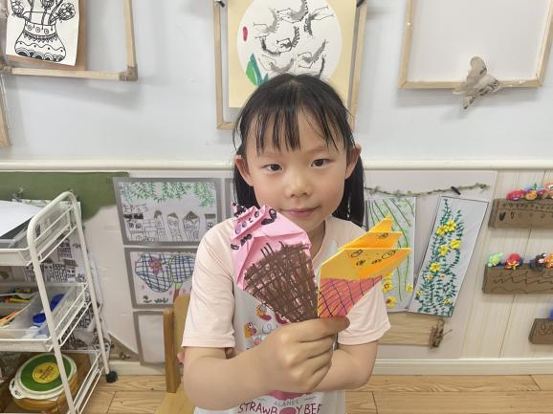

1. **户外活动**

今天我们进行户外混班活动，孩子们有的玩沙区，有的在粘粘乐区域，还有的在老师的提醒下能够及时补充水分。最近玩沙区的小朋友越来越多了，也希望小朋友能够牢记我们玩沙游戏规则：不要扬沙！这样会更好的保护自己和他人哦。

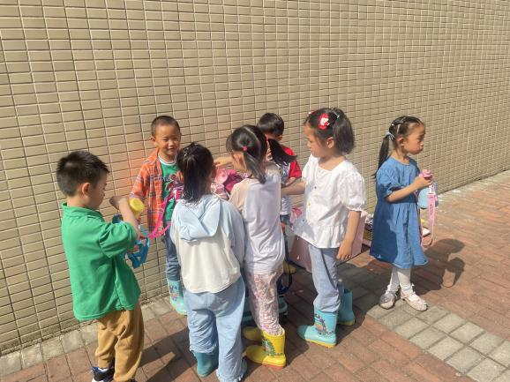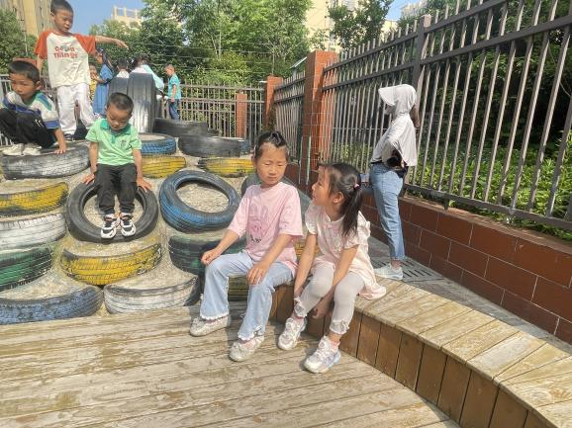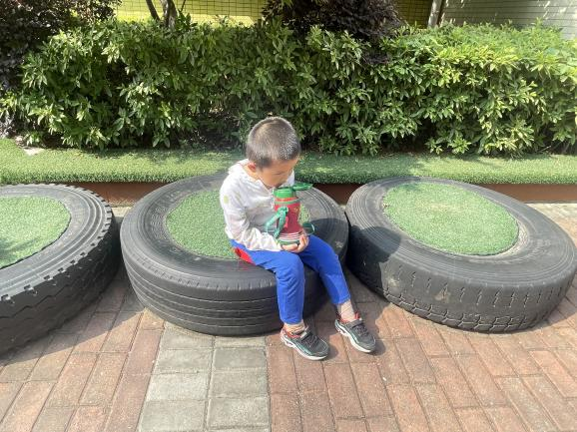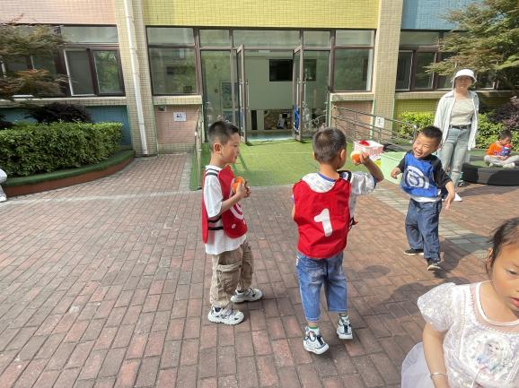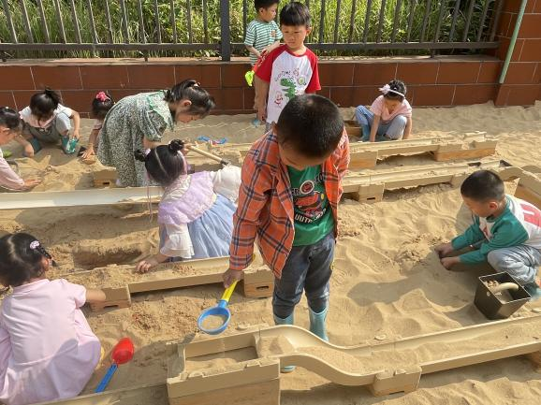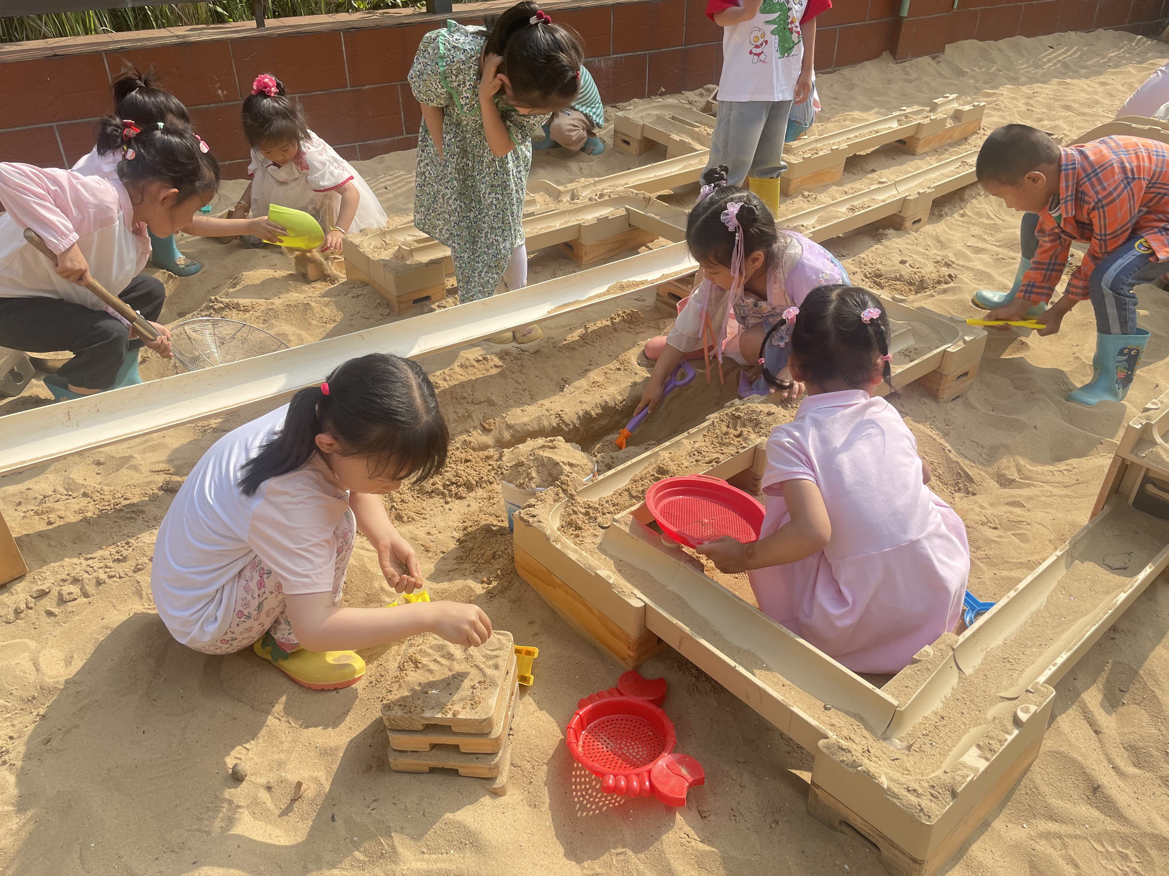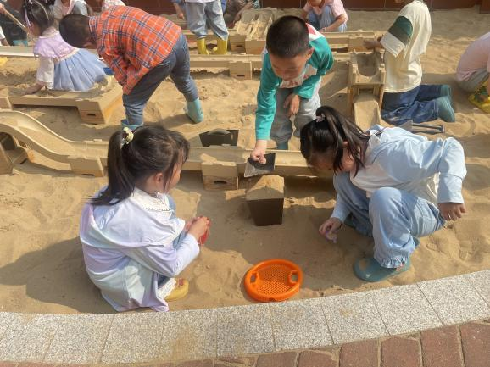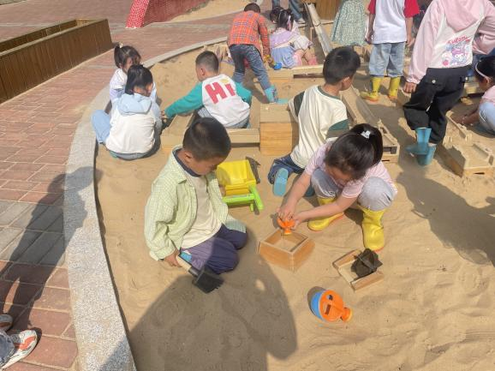

**四、区域游戏**

区域游戏时孩子们越来越专注了，能更熟悉的进行游戏，继续保持哦！

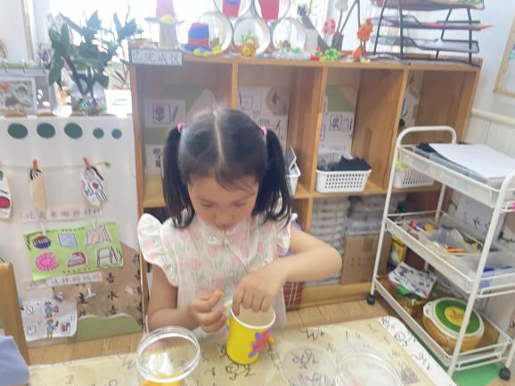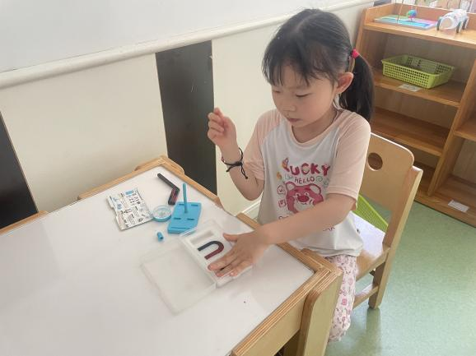

**五、生活活动**

午餐情况：中午吃的是山药木耳莴苣丝、青椒牛柳、玉米饭、鱼丸汤。

今天许诺言、章昕媛、吴文欣、蒋翊晗、王秋瑶稍微慢了一点，还需要加油哦！其中王知霖小朋友盛饭的量有点多，没有吃完，下次可以根据自己的饭量盛哦，以免造成浪费。

**六、温馨提示**

1.天气炎热，请及时为孩子清理指甲，清洗水杯！

2.请关注幼儿水杯水温，谢谢配合！

3.请及时关注幼儿的身体情况并及时告知老师，建议不要带病上学哦！

4.今天不上延时班，请大家3:30来园接幼儿。